La tecnología en los negocios tradicionales

Technology in traditional businesses

Omar Juárez Rivera
Universidad Veracruzana, Facultad de Negocios y Tecnologías, México
ojuarez@uv.mx

Ignacio Sánchez Bazán
Universidad Veracruzana, Facultad de Ciencias Químicas, México
igsanchez@uv.mx

Victorino Juárez Rivera
Universidad Veracruzana, Facultad de Ingeniería, México
vijuarez@uv.mx

Resumen
Hoy en día existen dos fenómenos que han causado gran impacto en los negocios locales: la globalización y el uso de la tecnología. Ante este escenario es de suma importancia que tanto las empresas, independientemente de su tamaño, antigüedad o giro, y los pequeños negocios sean capaces de formular estrategias efectivas para poder aprovechar nuevas tendencias del mercado o en caso contrario, para disminuir el impacto negativo de todos los factores que jueguen en su contra y así evitar el paro parcial o definitivo de sus actividades económicas. La presente investigación recopiló datos sobre el negocio de los abarrotes locales, o tiendas de conveniencia de la ciudad de Orizaba, Ver., con la finalidad de identificar el empleo del uso de la tecnología en el proceso de cobro mediante la aceptación del pago con tarjetas bancarias, esto con la intención de atraer nuevos clientes y competir con cadenas comerciales nacionales. Para la recolección de información, se elaboró un cuestionario que constó de dos bloques de 7 preguntas cada uno, el cual fue aplicado a una muestra de 316 negocios de giro abarrotero tomando en cuenta por el Directorio Estadístico de Unidades Económicas (DENUE). Uno de los resultados más sobresalientes es que el 76% de los negocios no cuentan con alguna terminal o utiliza algún tipo de tecnología en el proceso de cobro hacia el cliente, a través de este estudio se indaga a profundidad las causas y los motivos por los que los dueños se rehúsan a implementar dichas estrategias.
Palabras claves: tecnología, tienda de abarrotes, comercio, empresa
Abtsract
Today there are two phenomena that have had a great impact on local businesses: globalization and the technology. Faced with this scenario, it is extremely important that the companies, regardless of their size, age or business, and small businesses are able to formulate effective strategies to take advantage of new market trends or, otherwise, to reduce the negative impact of all the factors that play against them and avoid the partial or definitive stoppage of their economic activities. This research collected data on the business of local groceries, or convenience stores in the city of Orizaba, Ver., In order to identify the use of technology in the collection process by accepting payment with cards banking, this with the intention of attracting new clients and competing with national commercial chains. To collect the information, a questionnaire was developed that consisted of two blocks of 7 questions each, which was applied to a sample of 316 grocery business, taking into account the Statistical Directory of Economic Units (DENUE). One of the most outstanding results is that 76% of the businesses do not have a terminal or use some type of technology in the process of charging to the client, through this study the causes and reasons for the that the owners refuse to implement such strategies.
Keywords: technology, grocery store, commerce, company.
Fecha Recepción: Febrero 2020 Fecha Aceptación: Julio 2020
Introducción
Las características principales los establecimientos de giro abarrotero son satisfacer las necesidades de los clientes en cuanto a productos básicos que van desde higiene hasta papelería. La prevalencia de estas tiendas de abarrotes es indispensable para la sociedad ya que en el mercado ocupan un lugar importante pero su supervivencia depende de varios factores entre ellas son el satisfacer las necesidades básicas, la cercanía y los medios de cobro.
La presente investigación se basa en el tema del uso de terminales bancarias en establecimientos de giro abarrotero para conocer cuántas del total de la muestra utiliza este medio de pago mediante tarjetas bancarias para la atracción de clientes ya que la forma más común de pago es el efectivo, pero actualmente se han implementado diversas formas de cobro.
La investigación de esta problemática se realizó por el interés de saber que tanto interviene la terminal punto de venta en los establecimientos en este caso las tiendas de giro abarrotero con el cual permite conocer la relación que existe entre el uso de la TPV y la visita de los clientes a dichas tiendas por contar con la terminal punto de venta y así poder hacer uso de sus tarjetas bancarias.
El comercio
El comercio es una actividad en la cual se ven inmersos todos los miembros de la sociedad independientemente de la posición social en el cual se encuentren.
El comercio es todo tipo de actividad en la cual se tienen negociaciones para efectuar la compra y venta de algún bien o servicio que se encarga de satisfacer la necesidad de la persona consumidora, a cambio de una remuneración económica, en un lugar determinado para poder llevar a cabo la actividad económica (Ballvé, 2004).
El comercio formal es todo establecimiento en el cual las actividades que dicha organización realiza se encuentran siempre dentro de los estatutos de la ley, al hacerlo bajo las normas y parámetros a los que se encuentran sujetos por las autoridades ante las cuales son registradas, mismas a las que reportan cualquier tipo de movimiento que se tienen para que de esta forma pueden, las entidades federativas tener conocimientos de los impuestos que deben ser cubiertos por dicho establecimiento (Castillo, 2015).
Por otro lado, el comercio informal es el preponderante en México de acuerdo con las estadísticas obtenidas en los últimos años. La economía informal se refiere a las actividades económicas que no siguen las reglas de la ley y que no cuentan con una constitución formal, es decir que no se encuentran registradas ante ningún organismo gubernamental, siendo de esta forma ilegal, aunque las actividades comerciales son las más aceptadas a comparación de cualquiera otra como la piratería, los vendedores de armas entre otros que de igual forma son ilícitas. Una de las principales características de ellas es la evasión de impuestos (Rodriguez, 2007).
Este tipo de comercio, aunque es ilegal al no contar o estar bajo regulaciones que deberían ser, se da por un sinfín de motivos que muchas veces las autoridades saben y conocen pero no es posible poder combatir cada uno de estas causas.
Según la Organización Internacional del Trabajo (OIT, 2009) menciona que principalmente tenemos como el motivo mayormente preponderante, la situación actual del país, al encontrarse en una crisis en el mercado financiero y las grandes fluctuaciones que se sufren día con día, hace que las empresas instaladas en el interior del país sufran perdidas, llevándolas al borde de la quiebra, lo que a su vez genera un segundo factor sumamente importante; el desempleo, al no contar con un empleo y tener, como es en muchos de los casos, que llevar el sustento de la familia no les importa tener que trabajar en un establecimiento que no esté en regla, mucho menos que les ofrezca todas las prestaciones establecidas en la ley.
La mayoría de las personas que se integran a formar parte del comercio informal se debe a que no cuenta con un alto grado de estudios académicos, siendo así que no son dados a exigir el que cuenten con un buen quipo para la realización de sus actividades laborales, ni que se encuentren en la ejecución de las mismas en un lugar que cuente con las reglas de sanidad dando así a una serie de problemas que pudieran ocasionarse, al no tener las precauciones que posiblemente en un establecimiento formal pudiera tener, pero no cuentan con la posibilidad de formar parte de un equipo de estos, al tener un nivel de vida bajo y como principal objetivo la obtención de capital.
Otro factor importante para esto es la globalización, la apertura que se tiene en el país a otras empresas nuevas dentro del mercado afecta directamente a las personas dueñas de los mismos negocios al generarles una mayor competitividad y a su vez generándole un robo de clientes que ayudaban a solventar los gastos que estas tenían, optando así por el comercio informal al no tener que hacer declaraciones ante ningún tipo de organismo que les tenga que sustraer ingresos por las ventas de sus mercancías, ni tengan que dar mayores explicaciones acerca de la obtención de los productos que se ofrece en ellas, brindándoles una mayor ganancia.
Según datos proporcionados por el Instituto Nacional de Estadística y Geografía (Instituto Nacional de Estadística y Geografía, 2009) el comercio es la actividad mayormente preponderante con establecimientos en el país, en 2008 se realizó la encuesta anual para saber que existen 1,858,550 en toda la república mexicana de los cuales se reparten por estratos de acuerdo a el número de empleados, la razón social a la que se encuentran registrados (dado que sea el caso).
Del total de los comercios encontrados el 49 % se encarga de la distribución de Tabaco, Alimentos y bebidas, el 13 % artículos de papelería, 12 % de artículos textiles, establecimientos de ropa al igual que de zapaterías. Según Encuesta Nacional sobre Productividad y Competitividad de las MIPYMES (ENAPROCE) 2018 existen un total de 4.507,719 microempresas y PyMES 111, 958 (Gobierno de México, 2019).
Se sabe que las microempresas es el sector y modelo de negocio más preponderante en la economía actual de los países conocidos principalmente como “países en vías de desarrollo”, en el cual México es conocido como tal. Asimismo, las microempresas se han reconocido por ser el sector que más empleos generan lo cual se ve reflejado en las economías de las naciones, tales como lo que conforman fundamentalmente el mejor conocido como “tercer mundo” o “países tercermundistas”. Teniendo como resultado que las microempresas es el principal creador de empleos, uno de los principales factores en el alza de la producción del país, lo cual no solamente se ve reflejado en el crecimiento económico, sino que también se ve reflejado en la evolución de la sociedad misma (Maldonado & Ojeda, 2017).
A partir de lo conocido se han denominado en otros sectores la importancia de las microempresas, es importante mencionar que cuentan con una gran flexibilidad para tener una adaptación a las nuevas tecnologías que se conocen día con día. Cuentan con una gran diversificación en los giros a los que se dedican, principalmente en los productivos, comerciales y de servicios. Pero a pesar de ser una de las principales fuentes de ingresos para el país muchas de estas no cuentan con los recursos necesarios para poder desarrollarse de una mejor manera.
En este sentido, las microempresas generan ingresos para un número demasiado importante de colaboradores que tienen en ellas, tanto en las áreas rurales como en las áreas urbanas donde se encuentran. La principal referencia se encuentra en que este tipo de “negocios” se encuentra dispersados a lo largo y ancho del territorio de los países, generando una cantidad importante de bienes y servicios; ejemplo de ello en México son las tienditas tradicionales que se encuentran en cada esquina, los negocios de alimentos y bebidas, las estéticas, las carpinterías, los talleres mecánicos y todos aquellos micro negocios de servicios que la población requiere y que generan un rápido crecimiento de los mismos (Nawai & Mhod, 2011).

Estadísticas de microempresas dedicadas al sector abarrotero en México
México es conocido por ser un país con gran ingenio que ha desarrollado naturalmente en diversas unidades económicas con el objetivo de generar un gran desarrollo económico a base de la creación de nuevos empleos. Este talento en su medida es una de las principales características del país, pero muchas veces no se ve reflejado, al no demostrar un crecimiento económico en negocios o empresas. Ya que estas mismas se ven enfocadas solamente en cubrir necesidades básicas sin darse la oportunidad de adquirir nuevas tecnologías. Lo antes mencionado da pie a entender la importancia de las microempresas las cuales son los que generan el poco grado de desarrollo en la economía nacional. Los cueles se dividen principalmente en tres sectores, manufactureras (industriales), servicios y comerciales (Ministry of Internal Affairs and Communications Ministry of Economy, 2013).
Figura 1. Clasificación de empresas por su actividad
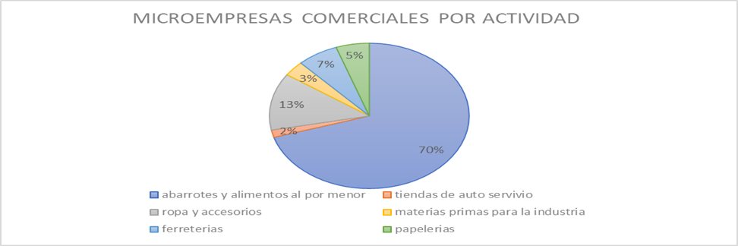
Fuente: Economy (2013)
Enfocándonos principalmente al sector comercial del país, los cuales son resultados del INEGI demostrando que en 2009 se reportaban 1,858,550 negocios relacionados al sector comercial, de los cuales 1,804,562 son microempresas.
En la figura 1 se demuestra que las microempresas de giro abarrotero son las que ocupan un lugar muy importante en la economía nacional, contando con un 70% del total de todas las microempresas del país. Demostrando que el sector abarrotero es uno de los más influyentes en el total de ventas de todo el territorio mexicano.
El comercio abarrotero en la actividad económica del país impactando fuertemente a otros sectores económicos del país como es el caso de las tiendas de auto servicios entre otros muchos.
Figura 2. Porcentaje de ventas según su actividad económica
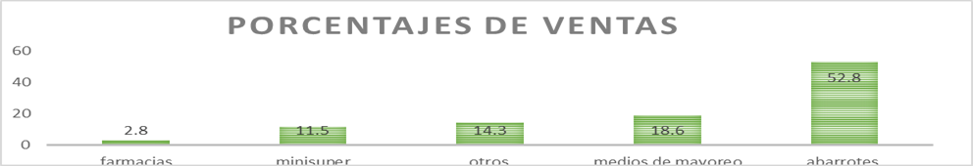
Fuente: Economy (2013)
Así mismo mediante diferentes estudios realizados en el país se demuestra que la actividad abarrotera es la más preponderante en el desarrollo económico del país dando como resultado un 52.8 % en el total de porcentaje de ventas en comparación a otras actividades económicas.

Personas dedicadas al sector abarrotero según el género
Aunque en el país hace algunas décadas la participación de la mujer no era tan bien vista o no tan aceptada por creer que son inferiores al género masculino, aunque se ha dejado ver que en la actualidad es un gran porcentaje el que se encuentra desarrollando alguna función dentro del comercio.
Ciertamente que los datos proporcionados solo de aquellos que se encuentran dentro del comercio formal, esto nos hace un acercamiento al porcentaje en realidad de que las mujeres se desarrollan en gran medida en este tipo de sector económico.
Figura 3. Personal ocupado en las microempresas según el género
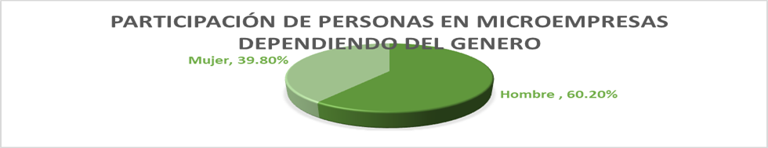
Fuente: SCIAN (2007)
El Sistema de Clasificación Industrial de América del Norte (Instituto Nacional de Estadística y Geografía , 2007) realiza una clasificación de las actividades con mayores índices dentro del sector comercial, de las cuales se presentan en la figura 4.
Figura 4. Actividad por su personal
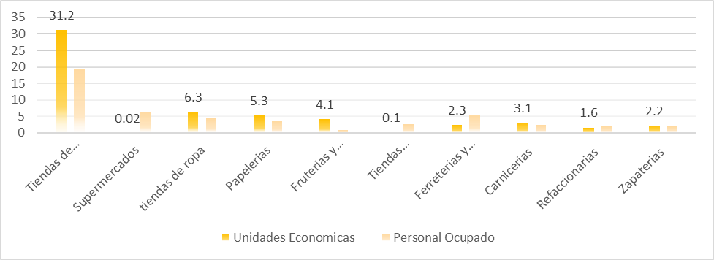
Fuente: SCIAN (2007)
El total de las unidades que se presentan ende estas actividades que se describieron fue de 56.4 % y del personal ocupado del total de la población en el país fue de 47.7 %.
Del foco a investigar en este trabajo son las tiendas de abarrotes, lo cual deja ver claramente que se obtuvo un porcentaje por encima de las otras 9 categorías con el 31.2 % y 19.2 %, de cada 10 establecimientos que hay 3 son de este giro y de cada 100 trabajadores 19.2 cuentan con un salario gracias a su colaboración en el comercio.

Factores que determinan la supervivencia de las tiendas de abarrotes
En su mayoría las personas que deciden emprender un negocio en ocasiones optan por una tienda de abarrotes o de igual manera llamadas tienda de la esquina, tiendas de barrio, bodegas, va dependiendo en el país en que se encuentren (Hernandez, Martinez, & May, 2016). Dichas tiendas tienen que satisfacer una necesidad básica de la sociedad contando en sus establecimientos con productos básicos que se consumen día a día.
La palabra “abarrotes” inicio a utilizarse en las colonias españolas de América la cual tuvo origen en México en la época de la conquista, dichas tiendas quedaban surtidas cuando el buque llegaba al puerto repleto de bultos de mercancías, se dice que la palabra es de origen gallego. A lo largo del tiempo las tiendas de abarrotes se están convirtiendo de primera necesidad tanto que algunos analistas dicen que las tiendas se están instalando en zonas donde no tenían presencia.
Las tiendas de abarrotes han ido tomando un importante porcentaje dentro del mercado mexicano ya que comprenden menos de la cuarta parte de las micro-negocios dentro del sector informal, este tipo de negocios son más factibles y tiene más ventajas ya que se puede tener un contacto directo tanto con los proveedores como los clientes (Campos, 2013).
La Asociación Nacional de Abarroteros Mayoristas A.C. (ANAM, 2016) menciona que actualmente existen más de 623,000 mil puntos de ventas tradicionales (tiendas de la esquina), es uno de los sectores más importantes en nuestro país ya que ocupan el 70% del total de las ventas de abarrotes debido que a las personas se les hace más cómodo ir desde verduras hasta productos del área de la salud.
Las tiendas se encuentran usualmente en cada dos cuadras y casi nunca se encuentra una enfrente de otra, existen lugares en donde sí se pueden encontrar hasta dos tiendas en una misma cuadra, los niños las visitan varias veces al día, ya que las amas de casa requieren de productos básicos para la elaboración de comidas o simples justos que se antojan en el transcurso del día, los hombres asisten usualmente para la compra de cervezas, cigarros, o simplemente para platicar afuera un rato.
Los habitantes que ya saben su tienda favorita donde usualmente van a comprar sus productos, la mayoría de las veces piden fiado debido a que durante la semana se quedan sin efectivo para poder realizar compras en un supermercado, estas tiendas les dan la opción de darles fiado y en cuanto llegue el fin de semana deberán acudir a pagar lo previamente pedido, este es uno de los factores por lo que las tiendas de abarrotes aún sobreviven dentro del mercado ya que dan facilidades de pago a las familias que son de bajos recursos, claro siempre y cuando los dueños conozcan muy bien al tipo de cliente al que les están dando fiado (Villareal, 2008).
A diferencia de que si asistieran a un supermercado en donde si aceptan las tarjetas tanto de crédito como de débito pero como se está hablando que los abarrotes, uno de los factores por lo que aún están dentro del mercado es porque en su mayoría sus clientes son familias de bajos recursos económicos, entonces quizás no tendrían la capacidad de generar deudas mayores al utilizar la tarjeta de crédito ya que en el banco los intereses son altos si no se paga en las fechas establecidas, en cambio en los abarrotes los dueños les dan fiado a las personas sin ningún interés extra y pueden ocurrir varios días para que se realice el pago.
Las tiendas abarroteras no podrán desaparecer, aunque aparezcan o se establezcan supermercados debido a que la población necesita de productos básicos y no dejaran de comprar leche, tortillas, pan, carnes, aunque los supermercados también los tienen pero los abarrotes ofrecen más atención al cliente directo. Se considerar una fortaleza para los abarrotes el que tengan un contacto directo con el cliente ya que pueden establecer lazos de amabilidad y amistad, entonces las visitas cotidianas harán que se genere un vínculo entre el comerciante y el consumidor.
Considerando lo anterior, entonces las tiendas no solo tienen el giro de compra-venta también funcionan para desahogar penas, platicar sobre algún tema deportivo o sobre el país, un lugar en donde no importa la raza o género, platicar algún problema o para sacarte de apuros, quizás los clientes no lo ven como una simple tiendas más sino que para ellos se convierte más que eso, algo que las tiendas de mayor capacidad nunca podrán ofrecer.
Otra variable es el precio: los dueños deben figar correctamente sus precios para no pasarse del rango de lo establecido por ejemplo si se toma un producto que todas las tiendas manejen en este caso sería la Coca-Cola, deben mantener un precio estándar porque los clientes se fijan en la diferencia del valor de cada una de las tiendas. La fachada y el letrero es otro aspecto importante, se debe contar con un letrero para llamar más la atención de los clientes de esta manera podrán identificar entre lo formal y lo informal al igual que deben contar con el frente decorado, limpio, pintado y mantener una entrada adecuado para tener la facilidad de acceso a los diversos productos.
En los changarros como coloquialmente los mexicanos les llaman, es normal contar con patrocinadores como lo es Coca-Cola que les otorga pintura, luz a cambio de tenerlos como imagen para promocionarse específicamente en su marca al igual que mobiliario y equipo como lo son los refrigeradores, además los dueños deben de mantener su espacio muy bien adecuado para dar un mejor servicio al cliente, con vitrinas y muebles para colocar los diversos productos que se ponen a la venta de igual manera contar con diferentes formas de cobro, televisión, teléfono y sonido (Hernandez, Martinez, & May, 2016).
Los abarrotes usualmente los atienden los dueños pero en ocasiones se contrata a una o máximo dos personas para encargarse de la tienda, es donde los dueños tiene que explicarle a la persona que se quedara el cómo tratar a la gente, siempre dando un saludo amable y deseándole buen día, incluso darle características de los clientes que generalmente van y el cómo les gusta que los traten porque siempre habrá clientes que ya los tienen identificados hasta a la hora en la que asisten, orientándolos sobre el producto deseado a comprar ya que las personas siempre asisten a los lugares en donde les dan un trato agradable y eso contribuirá a la mejora de sus ventas.
El instituto Datakey (ID, 2014), Surtido se le llama a la variedad de productos que un establecimiento pone a la venta con el fin de atraer más clientes. Las tiendas de abarrotes deben contar con surtidos para que a los clientes les den opciones de compra.
Efectivamente el surtido es un buen factor por el cual muchas tiendas han sobrevivido debido a que cuentan con una gran diversidad y no se limitan con lo que las marcas reconocidas les ofrecen, en ocasiones los minoristas buscan opciones de incorporar más productos que van desde ropa, accesorios, ventas por catálogo, frutas y verduras, carnes e incluso hasta papelería.
La clasificación del surtido es necesaria para que al cliente se le facilite la elección de su producto al igual que la persona que atiende, en cuando el cliente le pregunte sobre la ubicación de algún suministro inmediatamente localice el estante en el que se encuentra dicho producto. También se facilitará la administración a los dueños y se facilitara el remplazar un producto del almacén o bodega cuando en el área de venta ya se haya agotado alguno, aunque los minoristas no tienen como si un almacén, pero siempre tendrán una esquina en donde reserven un poco de mercancía.
Generalmente los emprendedores inician con mucha motivación al emprender un negocio y con la certeza de que tendrán existo, sin embargo, muchas de ellas no alcanzan la etapa de madurez y tienden a fracasar durante los primeros tres años de estar laborando dentro del mercado. De acuerdo con Marcelo Lebendiker la tasa de mortalidad de emprendimientos en los primeros tres años de vida es un total del 80% (Lebendiker, 2015).
Los minoristas podrán seguir existiendo si emplean más tecnología, si empiezan a modernizar y a capacitarse para crecer, los clientes también buscan ese aspecto debido a que las nuevas franquicias que están entrando al mercado si cuentan con todo eso y ofrecen muchas formas de pago, entre ellas el pago con tarjetas de crédito y débito, entonces los dueños verán la forma de optar por contratar la terminal bancaria en el banco que más beneficios les ofrezca.

Uso de las TPV en tiendas minoristas del país
La amplia innovación en las tecnologías y programas informáticos para la ampliación de conocimiento, almacenamiento y procesamiento de información, son características de una nueva economía en la actualidad.
Los resultados de dicha información se obtienen de una manera muy rápida, permitiéndonos tener acceso a diferentes servicios electrónicos, en temas de cultura, educación, economía entre otras, así mismo de la apreciación de los mercados electrónicos, considerándose de esta manera que el mercado se encuentra en la cúspide de las nuevas tecnologías, manejo de información y la comunicación de estas. La gran operatividad de las empresas grandes de hoy en día, se registran en una gran nube cibernética acuñando los diferentes tipos de mercados, financieros y de factores productivos.
La principal actividad económica en la que se ve un gran impacto del uso de las tecnologías es en el comercio, primordialmente en el comercio minorista, incursionando en ella un gran número de estrategias competitivas, como lo es el uso de las tecnologías de la información, definiéndolas como unas innovadoras al tener un gran desarrollo en la actividad comercial.
El comercio minorista es un sector donde el uso de la tecnología es considerado cada vez más común, tomando como ejemplo, el eficiente control en el manejo de las mercancías desde su producción hasta el consumo final, todo con la finalidad de hacer más competitiva a las microempresas (Vazquez, 2010).
Si bien se sabe que en México el uso de las tecnologías en el comercio menorista no tiene un gran auge, pero se está viendo un incremento del uso de las tecnologías con el uso de las TPV en tiendas minoristas del país, no siendo un gran numero ya que, datos oficiales, solo se tiene en cuenta que un 10% de los negocios del país cuentan o utilizan una TPV para recibir pagos con tarjetas.
Para la comerciantes de micro negocios toman en cuenta dos principales factores que son de importancia: el primero y más importante es el cultural ya que tienen la idea de que los consumidores prefieren seguir realizando pagos con efectivo y no contando con una relación directa con los bancos del país, por otro lado, el segundo factor es el pago de la mensualidad a las instituciones de crédito por dicho servicio (Gallardo, 2014).
Dando como resultado el decline del uso de las TPV en el país y demostrando un retroceso en el uso de la tecnología, haciendo que las diferentes organizaciones que ofrecen este servicio de cobro para la microempresas busquen diferentes alternativas para lograr que las conocidas “tiendas de abarrotes” adopten este sistema de cobro, logrando con ello un incremento económico y ampliando el acatamiento de las tecnologías.
Método de estudio
La delimitación de este estudio se realizó en un determinado periodo de tiempo donde se tomaron consideraciones geográficas y de población, las cuales dieron modelo a la realización y aplicación del instrumento de investigación.
El instrumento de investigación se aplicó en la ciudad de Orizaba del Estado de Veracruz, tomando en cuenta las microempresas ya que a nivel estado son una fuente principal de insumos.
El tipo de población que se consideró para llevar a cabo la investigación de campo fueron las microempresas del sector abarrotero ya que en la ciudad de Orizaba son una parte importante para el crecimiento económico.
Para el tamaño de la muestra se obtuvo una población finita en datos basados en el Directorio Estadístico Nacional de Unidades Económicas (DENUDE) donde arrojo el número total de tiendas abarroteras que se encuentran en Orizaba, Veracruz, el cual fue de 1799 tiendas existentes.
Del total de las microempresas de sector abarrotero que se encuentran en la ciudad de Orizaba, Veracruz, se aplicó la siguiente fórmula para calcular el tamaño de la muestra. Donde el total de la población es de 1,799, con un nivel de confianza del 95%, probabilidad de éxito y de fracaso al mismo porcentaje y un margen de error del 5%.
Al sustituir la formula con los datos, la muestra que se obtuvo como resultado, fue un total de 316 microempresas de sector abarrotero a las cuales se les aplico el instrumento.
En donde:
$$n=\frac{N×{Z_{α}}^{2}×p×q}{d^{2}×\left(N-1\right)+{Z_{α}}^{2}×p×q}$$
Para la metodología del estudio se utilizó un cuestionario, consta de 2 bloques conformado por 7 preguntas, en donde se pretende saber si las tiendas cuentan o no con un terminal punto de venta, y cuáles son los factores que determinar dicha respuesta.
Figura 5 Metodología del estudio
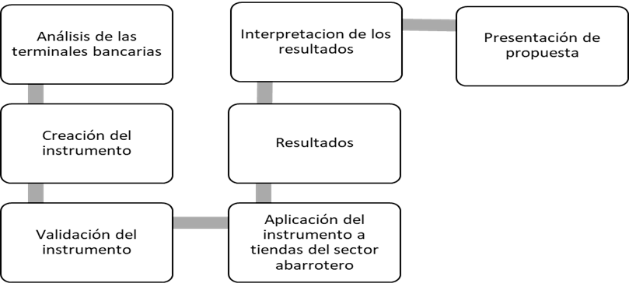
Fuente: elaboración propia

Para la elaboración del instrumento se necesitó información confiable acerca de las tiendas de abarrotes y su uso con las terminales bancarias en diferentes fuentes de información, por lo tanto, se decidió que el instrumento sería un cuestionario, para terminar se realizaron los dos bloques del instrumento.
En el instrumento se incluyeron preguntas para conocer los motivos por el cual los dueños de los establecimientos nunca han contado con una TPV, si consideran que es necesaria implementarla para la atracción de clientes o si simplemente no cuentan con la información suficientes para conocer las ventajas y desventajas de tener una terminal punto de venta en sus tiendas.

Resultados
En el estudio realizado a las tiendas de abarrotes de la región de Orizaba Ver. Muestra que la mayoría de la población encuestada tiene un mayor descontento o desacuerdo con el uso e implementación de las TPV. Creado dicho problema por la falta de información hacia los negocios.

Figura 6. Número de negocios que consideran que generarían un rendimiento positivo
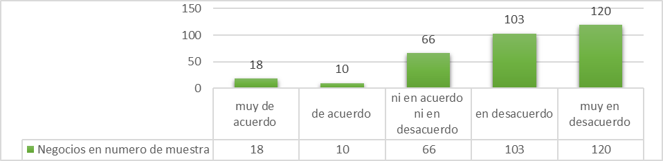
Fuente: elaboración propia
En la estadística realizada a un grupo de comerciantes abarroteros, considerando la importancia de la implementación de una TPV nos demuestra que el 76% de la población de una u otra manera consideran que es innecesario dicho sistema de cobro a sus establecimientos, dejando a un lado a solamente un 8% que piensa que es una nueva forma de tener un cambio en su negocio, teniendo presente la importancia de esta implementación tecnológica.
Figura 7. Total de tiendas abarroteras que consideran practico el uso de la TPV para los consumidores
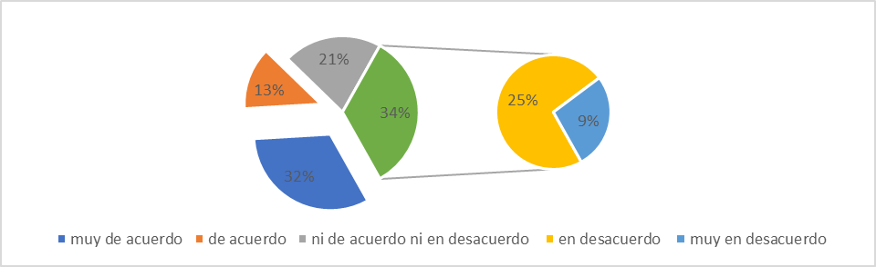
Fuente: elaboración propia
La población al no contar con la información necesaria acerca de una TPV, no se tiene el conocimiento acerca de los rendimientos que estas mismas generan puesto que el 70% de los negocios encuestados piensan que al implementar este nuevo sistema de cobro, no tendrían una ganancia positiva por lo que al contario les generaría gastos y complicaciones para su negocio.
Los dueños de los establecimientos que representa un 45% en la población encuestada de alguna forma piensan que, dada una suposición de contar con una TPV, este sería más práctico para los consumidores, basándose en la situación de seguridad que hay en el país, puesto que no se manejaría de manera total el uso del dinero en efectivo, así dando seguridad al consumidor y al dueño del establecimiento.
Figura 8. Atracción para los clientes (pagos con tarjetas bancarias) 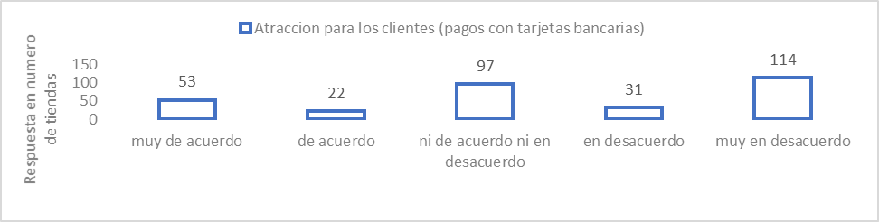
Fuente: elaboración propia
El pago con las tarjetas bancarias a las abarroteras de la ciudad de Orizaba ver. No se considere una atracción para los clientes o consumidores, ya que los dueños se basan a la región o zona de la ciudad en la que se encuentran sus negocios, pensando también en el nivel económico de las personas que se acercan a su establecimiento o simplemente por el tamaño de su negocio, dando como resultado un 46% de los encuestados que no consideran importante el pago con tarjetas.
Figura 9. Gasto innecesario la contratación de una TPV
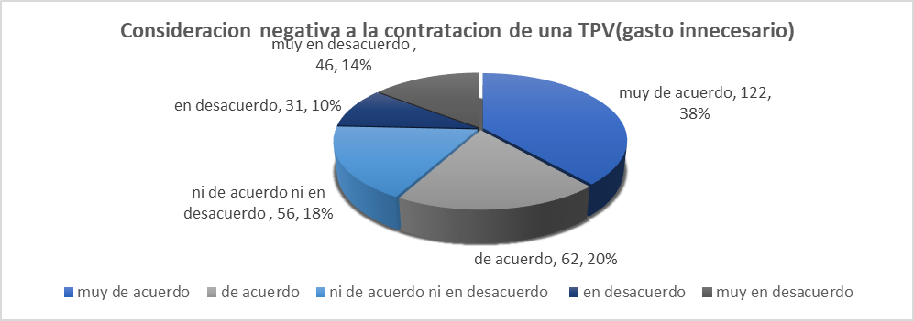
Fuente: elaboración propia

Los comerciantes teniendo en cuenta su historial de trabajo en los años que han laborado piensan que es innecesario el contratar una TPV para su negocio ya que no han necesitado el servicio de este, teniendo en mente que les generaría un gasto y no una ganancia o beneficio económico, con un 58% en las encuestas realizadas nos dan como resultado la inconformidad con este servicio de cobro.

Figura 10. La TPV como método de innovación
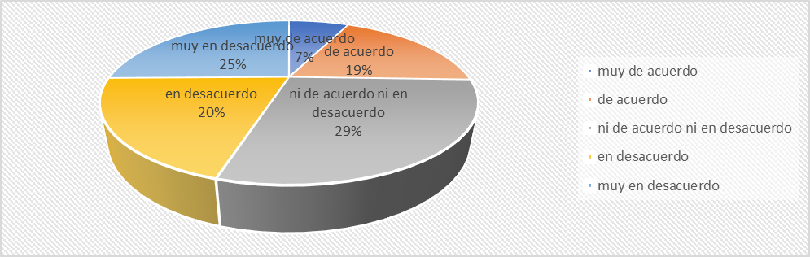
Fuente: elaboración propia

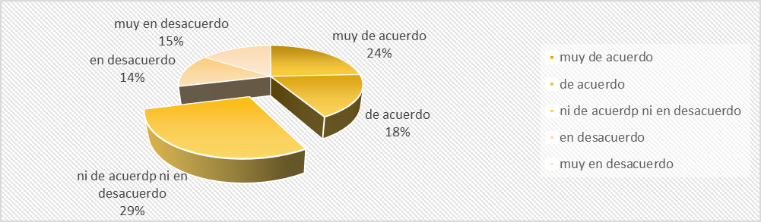
Los establecimientos encuestados en su mayoría son atendidos por personas mayores que no se ven familiarizadas con el uso de la tecnología, dejando así al sistema de cobro a un lado, al no querer innovar o cambiar algo que ellos por años han trabajado, considerando un cambio al cual ellos no se sentirían a gusto, y por otro lado dejando en claro que en su establecimiento no están interesados en proporcionar otros servicios, como lo es la facturación, retiros, etc. Dado al tamaño de sus negocios.
Figura 11 Negocios interesados en recibir información del sistema de cobro
Fuente: elaboración propia
En la actualidad la mayoría de los establecimientos que se encuentran activos, tienen miedo a conocer o incluir cosas nuevas a sus negocias dado a la creación de su zona de confort y no saliendo de ese mismo lugar, como resultado a las encuestas realizadas el 29% no sabe si es necesaria o no el recibir información de este nuevo sistema de cobro por lo cual se encuentran en duda, pero el 42% de la población están dispuesta a recibir información oportuna para saber si estarían dispuestos a saber e incluir una TPV para sus negocios, así tal vez en un futuro cambiar su perspectiva a la implementación de nuevas tecnologías.
Dentro de las encuestas que se realizaron para obtener los resultados relacionados a la información de las TPV fueron los siguientes:
Figura 12. Establecimientos que tienen una TPV
Fuente: elaboración propia
En las encuestas que se realizaron de la muestra acerca de establecimientos de abarrotes que cuentan con una Terminal de Punto de Venta fueron 77 establecimientos que cuentan con TPV dando un 24%, mientras que el 76% restante que son los 240 negocios respondieron de forma negativa.
Figura 13. Establecieron que utilizaron una TPV
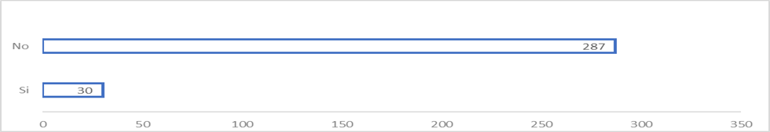
Fuente: elaboración propia
En la figura 13 se puede notar que existe una mayor población dentro de la muestra estudiada no contaba con una terminal y que aunque haya sido un aumento del uso de las terminales punto de venta fue muy poca; ya que anteriormente contaban con ella 30 de los establecimientos encuestados y como se muestra en la primer grafica de este apartado el aumento fue de 47 establecimientos, algo que se pudo notar al implementar el instrumento es que no son, en su mayoría, los mismos establecimientos los que cuentan ahora que los que lo hacían algún tiempo atrás; algunas de las causas expuestas por los propietarios o encargados fue que eran muy pocos quienes lo utilizaban enerándoles a ellos un gasto mayor con muy bajos rendimientos.
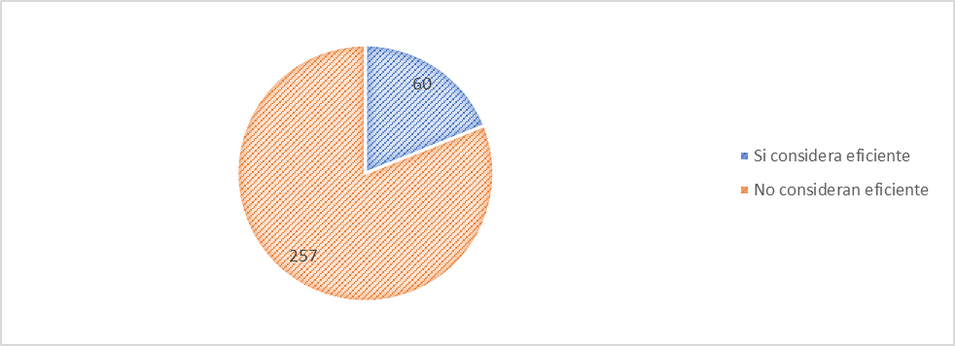
Figura 14. Establecimientos que consideran eficientes usar pago en efectivo
Fuente: elaboración propia
En la mayoría de los casos que respondieron las encuestas dijeron que para ellos les resulta mucho más practico el flujo del efectivo en físico y que muchas de las personas que son sus clientes están acostumbrados a esta forma de pago y no cuentan con las tarjetas bancarias; por el contrario 60 encuestados concluyen que es más seguro usar tarjeta porque el tema de la inseguridad es algo que ha ido en aumento y que prefieren cargar con un plástico que en caso de extravío se cancela a que sufran un robo y pierdan en automático el dinero que porten.
Figura 15. número de establecimientos que consideran mas seguro el cobro con tarjetas bancarias
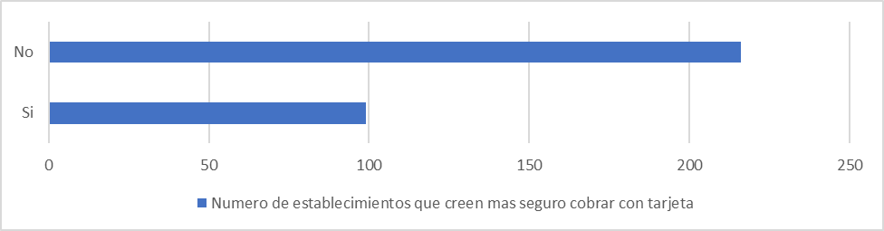
Fuente: elaboración propia
En la figura 15 se encuentra un contraste claro al poner en juego el raciocinio de las personas al que den el juicio de lo que es más práctico y lo que es más seguro; aunque un 39% de los encuestados dijeron que si creen que es más seguros solo 77 son los que cuentan con una, dejando de lado a 22 que por el hecho de que consideran que una TPV no les dará los rendimientos esperados. Los argumentos que usan son que creen conveniente al que no creen que aumenten las ventas de manera exponencial al contar con una, lo que haría que sus ventas crecieran en un mínimo porcentaje que sería solo para solventar el costo de la misma así que deciden mejor no usarla.

Figura 16. Número de establecimientos que pierden clientes por no contar con una TPV
Fuente: elaboración propia
Según los resultados obtenidos fueron que 117 encuestados han confirmado que alguna vez los clientes han cancelado la compra de los productos en el momento en el que saben que la tienda no cuenta con el cobro por TPV puesto que gran parte de ellos sólo llevan el dinero necesario o no cuentan con él, generando esto una pérdida para la micro. Sin embargo, falta por detallar el porcentaje de está pérdida en comparación de las ventas diarias.
Figura 17. Microempresas que saben de la forma de pago
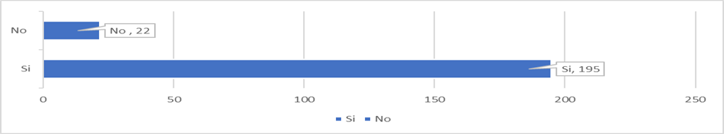
Fuente: elaboración propia
Hoy en día es muy fácil contar con la información necesaria para dar a conocer esta nueva e innovadora forma de pago y aunque en la gran mayoría de la población dijo saber cuáles son las Terminales de Punto de Venta, no conocen a ciencia cierta cuales son los términos y condiciones en las que se maneja estas, ni cuáles son los bancos que podrían ofrecer un mejor y mayor rendimiento, aun así está por debajo las personas que cuentan con una a aquellas que saben o que alguna vez hay tenido información sobre una terminal.
Figura 18. Establecimientos que tenían información acerca de las tarifas ofrecidas por las instituciones
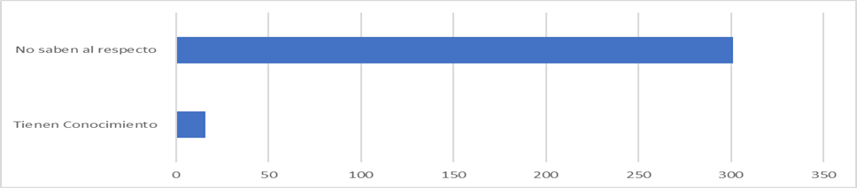
Fuente: elaboración propia

Generalmente las personas que contestaron que, si en este apartado son las que cuentan con alguna, aunque en unos casos contestaron que no tenían muy clara esta información ya sea porque solo son encargados del establecimiento y de lo único que tienen conocimiento es del proceso de cobro y no con exactitud cómo se manejan las tarifas; otras en cambio dijeron que no se acordaban de la información que alguna vez se les proporciono.
El otro porcentaje de personas que no saben al respecto es muy alto y se debe a que no están interesados en conocer o que simplemente tienen conocimiento pero que las tarifas que se manejan en los diversos bancos no han llegado a ellos aunado a que la iniciativa es poca.

Discusión

Tomando en cuenta los resultados se puede deducir que las terminales bancarias no son una estrategia urgente en los negocios de los abarrotes para brindarle más alternativas en el cobro a los clientes que visitan este tipo de comercio; se obtiene un resultado diferente al planteamiento de la hipótesis, la cual establece que las terminales bancarias son necesarias en las tiendas de abarrotes en la Ciudad de Orizaba, Ver., esto pudo deberse a la zona geográfica en donde se aplicó dicho estudio, ya que fue realizo en las colonias y unidades habitacionales de la ciudad en donde visiblemente se acentúa la falta de poder adquisitivo de los consumidores, además de que las personas que contestaron el instrumento de investigación fueron personas adultas que no visualizan nuevas estrategias para su negocio. Para futuras investigaciones se recomienda identificar dos grupos de estudios, los cuales puedan comparar los beneficios del uso de las terminales bancarias y cómo estas pudieron afectar de manera positiva en el aumento de las ventas y clientes en los negocios que se aplicó.

Conclusión
Durante el tiempo dedicado a la investigación se pudieron notar un sinfín de ideologías que tienen las personas dueños o encargados de los establecimientos, este tipo de acontecimientos se pudieron notar en la aplicación del instrumento donde la mayoría de la gente que era encuestada se rehúsa a querer modificar el sistema de cobro, al igual que la implementación de nuevas tecnologías las cuales podrían ampliar la gama de servicios que puede ofrecer; comúnmente se da en casos donde dichas personas son de edad avanzada y un poco más difícil cambiar el criterio que tienen.
Otro aspecto importante es la ubicación de dichas micro-empresas que dependiendo del lugar donde están establecidas salía a relucir el estado socio- económico como un factor dominante para que se considere necesario o innecesario este mecanismo, según mismos encargados.
Así mismo existieron establecimientos que como son nuevos en el mercado se ven interesados ya que saben que es muy útil y necesario contar con la innovación en todos los aspectos incluyendo el sistema de cobro, para generar mayor confianza y seguridad para ambas partes, viéndose desde el punto de vista de la inseguridad que ataca al país.
Las terminales de punto de venta son una herramienta muy útil para las empresas ya que las ayuda a tener un registro detallado de las transacciones realizadas y en tiempo real con el uso de aparatos tecnológicos como lo son una computadora, equipada con una terminal de pantalla táctil o uno de mano inalámbrico.
Algunas de las ventajas que este genera para los micro negocios que implementan este sistema de cobro son el de aumentar la velocidad de la gestión de venta: dando como resultado una mayor velocidad a la hora de contar con un registro de los inventarios, siendo este un tema de suma importancia para cualquier negocio, pero también ayuda a la atención de los clientes siendo así un servicio más rápido y seguro; conseguir un óptimo tratamiento de datos: al contar con un solo dispositivo que mantenga la información relacionada en las compras de los micro negocios, maneja un control total de las ventas que se susciten en dicho establecimiento, optimizando tiempo y teniendo una mejor administración de los recursos que se utilizan día con día; mejoramiento de imagen: siendo este de suma importancia para la organización ya que al momento de que se cuenta con dicho servicio, la imagen que proyecta al consumidor es de ser un lugar moderno y actualizado, dando la confianza y con ello conseguir una mejor reputación
Dándose a conocer la importancia de las TPV cada vez existe mas una adecuación al tamaño de los negocios, con esto cumpliendo con las necesidades con las que cuenta cada negocio, considerándose así la mayor ventaja de dicho sistema de cobro que es la adaptación (Maldonado , 2012).
Pero bien se sabe que ante todo lo positivo se antepone una parte o ideas negativas, dando pie a una parte donde se presentan todos los problemas que consigo lleva el adecuar la tecnología a un negocio.

Referencias
ANAM. (2016). Perfil del sector mayorista abarrotero. Obtenido de Perfil del sector mayorista abarrotero: https://www.anam.mx/descargas/documentos/queesanam.pdf
Ballvé, F. (2004). eumed.net. Obtenido de eumed.net: http://www.eumed.net/cursecon/textos/Lexis/index.htm
Campos, S. (17 de Enero de 2013). Tienda de Abarrotes. Obtenido de Tienda de Abarrotes: https://semperiodismo.wordpress.com/2013/01/17/tienda-de-abarrotes/
Castillo, F. D. (2015). Realidad Economica y Social de Bolivia. En F. D. M., Realidad Economica y Social de Bolivia.
Gallardo, E. (05 de mayo de 2014). Tienditas elevan su competitividad con TPV. elempresario.mx, págs. http://elempresario.mx/actualidad/tienditas-elevan-su-competitividad-tpv.
Gobierno de México. (02 de 09 de 2019). resultados de la Encuesta Nacional sobre Productividad y Competitividad de las MIPYMES (ENAPROCE) 2018. Obtenido de https://www.gob.mx/se/articulos/inegi-presenta-resultados-de-la-encuesta-nacional-sobre-productividad-y-competitividad-de-las-mipymes-enaproce-2018
Hernandez, L., Martinez, M., & May, F. (2016). Factores comerciales relacionados a la supervivencia de las tiendas de abarrotes tradicionales, caso region 101, Cancun, Quintana Roo, Mexico. Revista Global de Negocios, 61-70.
ID. (23 de Mayo de 2014). Merchandising: El surtido. Obtenido de Merchandising: El surtido: http://www.instituto-datakey.com/merchandising-el-surtido/
Instituto Nacional de Estadística y Geografía . (2007). Sistema de Clasificación Industrial de América del Norte.
Instituto Nacional de Estadística y Geografía. (2009). Censos Economicos.
Lebendiker, M. (13 de Marzo de 2015). La muerte de las PYMES ¿Cuanto tiempo duran los pequeños negicios y por que? El Financiero. Obtenido de https://www.elfinancierocr.com/pymes/la-muerte-de-las-pymes-cuanto-tiempo-duran-los-pequenos-negocios-y-por-que/QMKIITYSUFENHADJA3UEFSQO5E/story/
Maldonado, A. (25 de octubre de 2012). Comercial TPV. Obtenido de Tablet bq Maxwell Plus con actualizable a Android 4.1: https://www.comercialtpv.com/blog/page/13/
Maldonado, G., & Ojeda, J. F. (2017). La microempresa en México: un diagnóstico de su situación actual. primera edicion .
Ministry of Internal Affairs and Communications Ministry of Economy. (2013). Economic Census for Business Activity.
Nawai, N., & Mhod, N. (12 de diciembre de 2011). La importancia del micro financiamiento para las microempresas. La importancia del micro financiamiento para las microempresas. Asian Social Science .
OIT. (2009). OIT. Obtenido de OIT: http://ilo.org/wcmsp5/groups/public/---ed_emp/---emp_policy/documents/publication/wcms_229449.pdf
Rodriguez, Y. C. (2007). El comercio informal, una afrenta a los poderes establecidos: Vendedores ambulantes en el centro de la ciudad de México.
Shires, Q. (01 de febrero de 2018). MANEJO DE LAS TECNOLOGIAS. Obtenido de https://www.cuidatudinero.com/13182504/ventajas-y-desventajas-de-los-sistemas-de-puntos-de-venta
Vazquez, M. A. (2010). EL COMERCIO MINORISTA MODERNO: LA INFORMACIÓN COMO VENTAJA COMPETITIVA. CONTRIBUCIONES A LA ECONOMIA .
Villareal, M. (2008). Deudas, drogas, fiado y prestado en las tiendas de abarrotes rurales. RURIS, 30

